Информационный отчет МБУ «ЦБС» о проведении мероприятий, посвященных ВЛКСМ

2 октября в читальном зале ЦБ п. Ясногорский была оформлена тематическая выставка «Комсомольская юность моя!».
Цель выставки- познакомить школьников с историей комсомольского движения. 1 радел знакомит пользователей с уставом комсомольской организации, с историей возникновения организации.
2 раздел «Комсомол не просто - юность, комсомол – это дела» повествует о самых масштабных комсомольских стройках прошлого столетия и о комсомольцах нашего района, которые своим трудом прославляли родной посёлок.
Выставку просмотрело 27 старшеклассников.
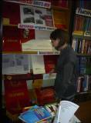

С 07.10.13 вниманию читателей библиотеки п.Благодатный был предложен тематический стенд «История комсомола» . На стенде были представлены комсомольский билет, значки, и история создания организации.
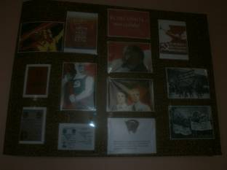

В библиотеке п.Звездный оформлен информационный стенд «Комсомолу-95». На стенде представлены тематические плакаты прошлых лет, посвященные ВЛКСМ.
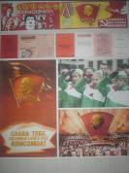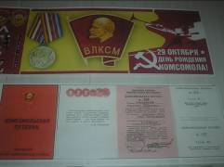

Исп.Макеева А.Н.

